Katedra Algorytmów i
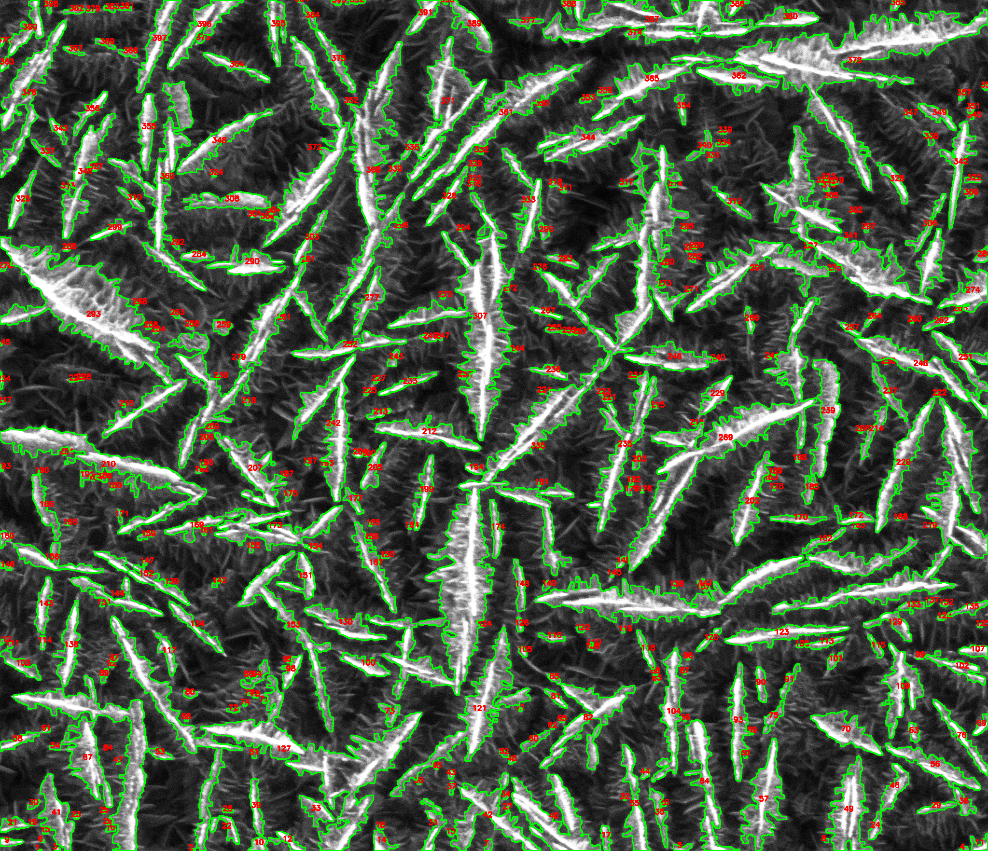
Modelowania Systemów

Zespół projektowy:  ID-419 | 1. Filip Mechliński - kierownik  2. Franciszek Kuczkowski  3. Nikodem Falkowski  4. Maciej Kowalczyk
Opiekun: | Tomasz Goluch
Klient: | Projekt Politechniczny - klient wewnętrzny z PG
Data zakończenia: | 14 czerwiec 2026
Słowa kluczowe: | rozpoznawanie obrazów, aplikacja, algorytmy

TEMAT PROJEKTU:
Aplikacja lokalna do analizy obrazów

CELE I ZAKRES PROJEKTU:
Celem projektu jest stworzenie aplikacji lokalnej umożliwiającej analizę obrazów. Obrazy prezentują cienkie warstwy diamentowe w skali szarości. W zakres projektu wchodzą: opracowanie różnych algorytmów do analizy obrazów oraz stworzenie aplikacji lokalnej umożliwiającej wgrywanie własnych obrazów.
OSIĄGNIĘTE REZULTATY:
Stworzono aplikację lokalną umożliwiającą uruchamianie różnych algorytmów do analizy zdjęć syntetycznych materiałów opartych na diamentach (Boron-Doped Diamond i Boron-Doped Diamond Carbon Nanowalls), wykonanych skaningowym mikroskopem elektronowym (ang. SEM). Aplikacja umożliwia wczytywanie zdjęć, przycinanie ich, wybór algorytmów do analizy wraz z możliwością dostrojenia ich parametrów dla konkretnego zdjęcia. Aplikacja udostępnia możliwość wybrania wielu zdjęć i ich równoległego przetwarzania.
CECHY CHARAKTERYSTYCZNE ROZWIĄZANIA, KIERUNKI DALSZYCH PRAC:
Aplikacja lokalna stworzona za pomocą platformy WPF, algorytmy rozpoznawania obrazu napisane w języku Python, aplikacja umożliwia wgrywanie oraz obróbkę zdjęć, stosowane są różne podejścia analizy obrazu; aplikację można rozbudować o interface do wprowadzania własnych algorytmów

Department of Algorithms and

Systems Modeling

Project team:  ID-419 | 1. Filip Mechliński - leader  2. Franciszek Kuczkowski  3. Nikodem Falkowski  4. Maciej Kowalczyk
Supervisor: | Tomasz Goluch
Client: | University Project – internal client from Gdańsk University of Technology
Date: | 30 January 2026
Key words: | Application, algorithms, image recognition

PROJECT TITLE:
Local image analysis app

OBJECTIVES AND SCOPE:
The objective of the project is to develop a local application for image analysis. The images present diamond thin films in grayscale. The scope of the project includes: the development of various image analysis algorithms and the creation of a local application that allows users to upload their own images.
RESULTS:
A local application was created to run various algorithms for analyzing images of synthetic diamond-based materials (Boron-Doped Diamond and Boron-Doped Diamond Carbon Nanowalls) taken with a scanning electron microscope (SEM). The application allows users to load images, crop them, select algorithms for analysis, and fine-tune their parameters for a specific image. The application also allows multiple images to be selected and processed in parallel.
MAIN FEATURES, FUTURE WORKS:
A local application developed using the WPF framework, with image recognition algorithms implemented in Python. The application enables image uploading and processing, utilizing various image analysis approaches. Furthermore, the system is designed for extensibility, featuring an interface for integrating custom user-defined algorithms.

